Бюджетное учреждение высшего образования

Ханты-Мансийского автономного округа – Югры

**«Сургутский государственный университет»**

Отчет по лабораторной работе №8

**«РАБОТА С ПРОГРАММОЙ НЕЙРОСИМУЛЯТОР»**

**Выполнил:**

Студент 3-ого курса

Гр. 607-91

Тунян Э.Г.

**Проверил:**

Шайторова И. А.

**2022 г.**

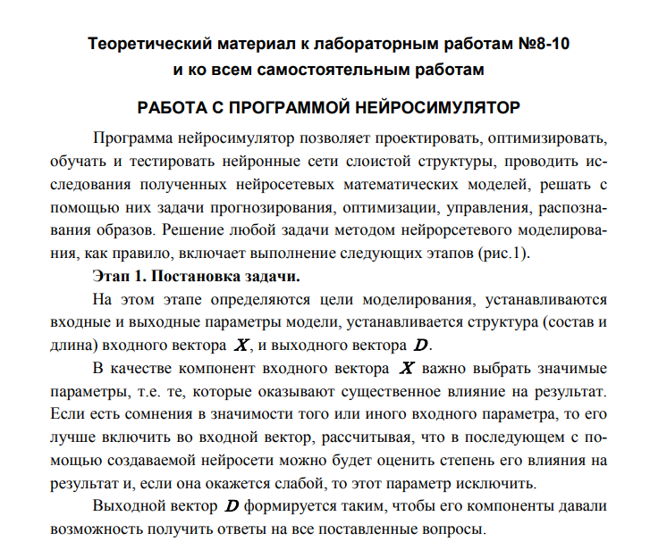

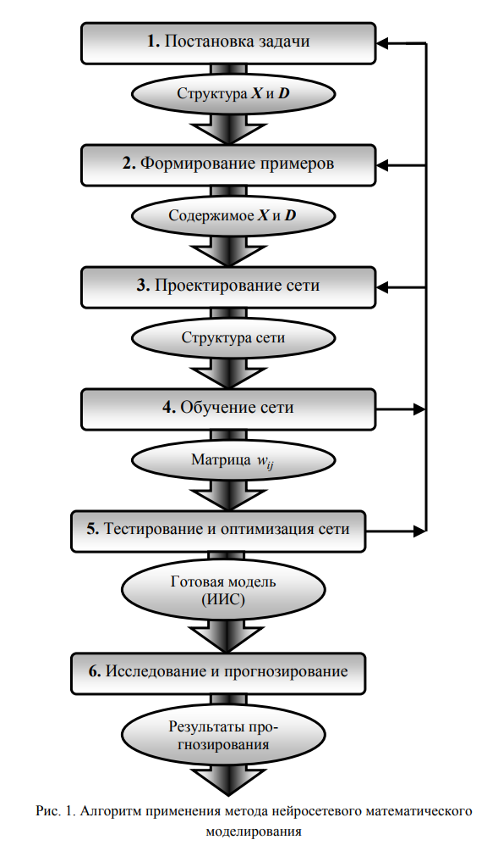

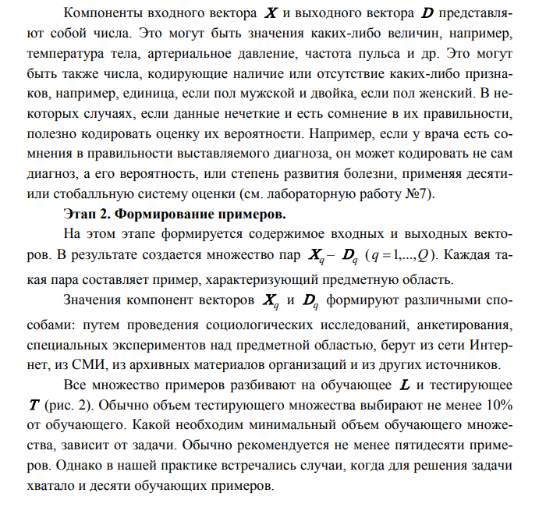

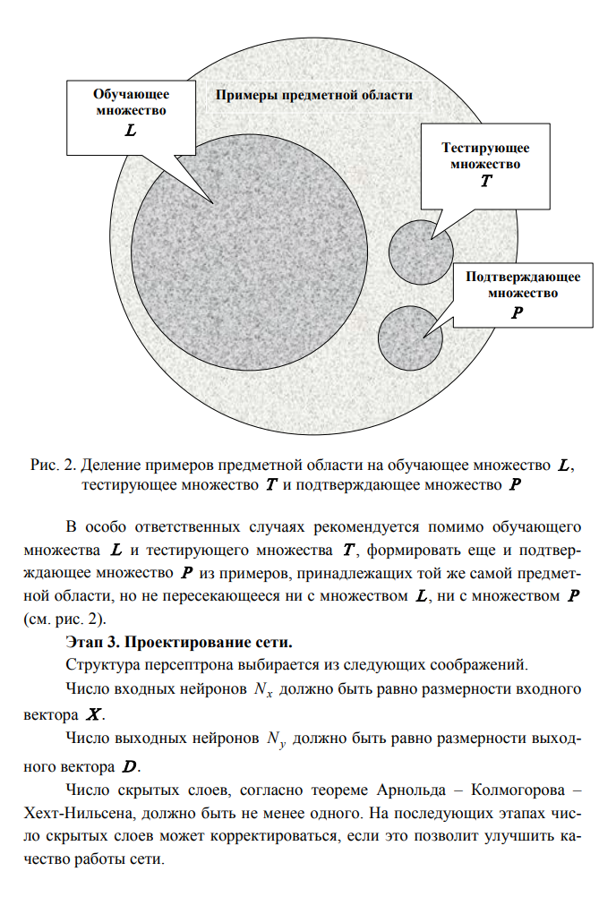

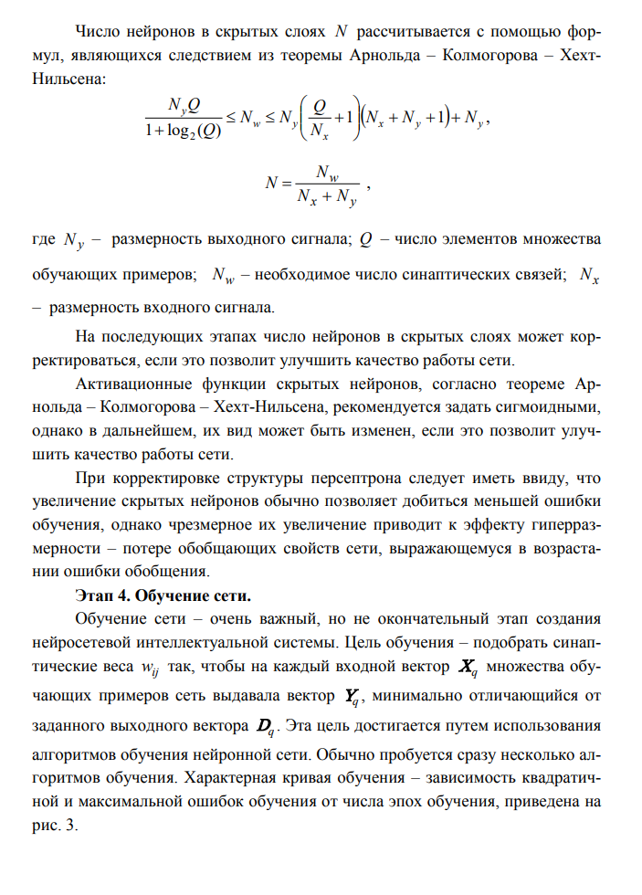

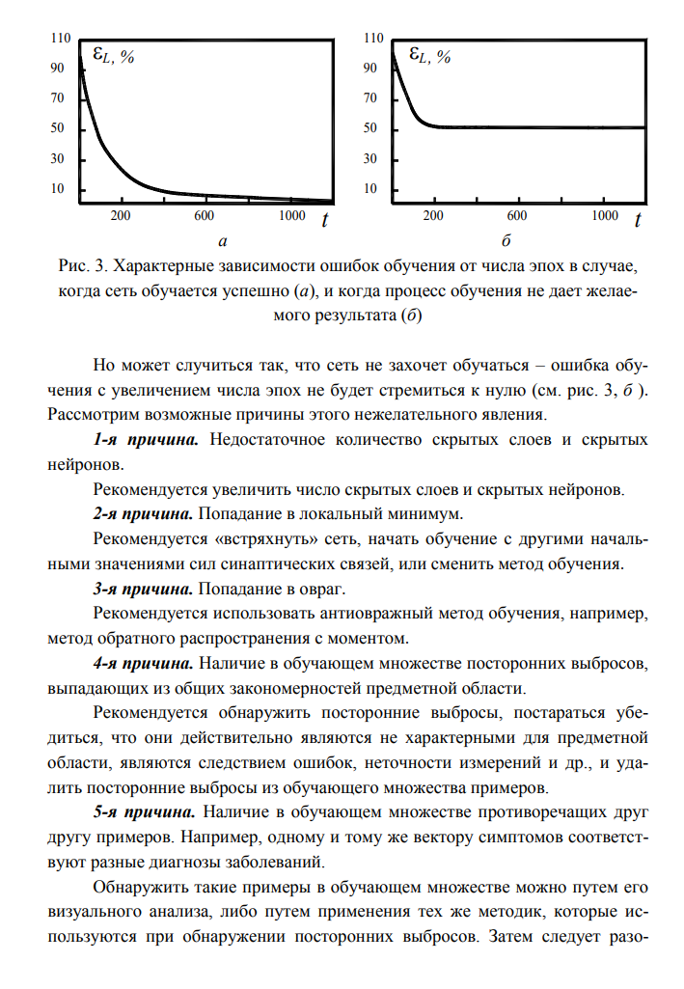

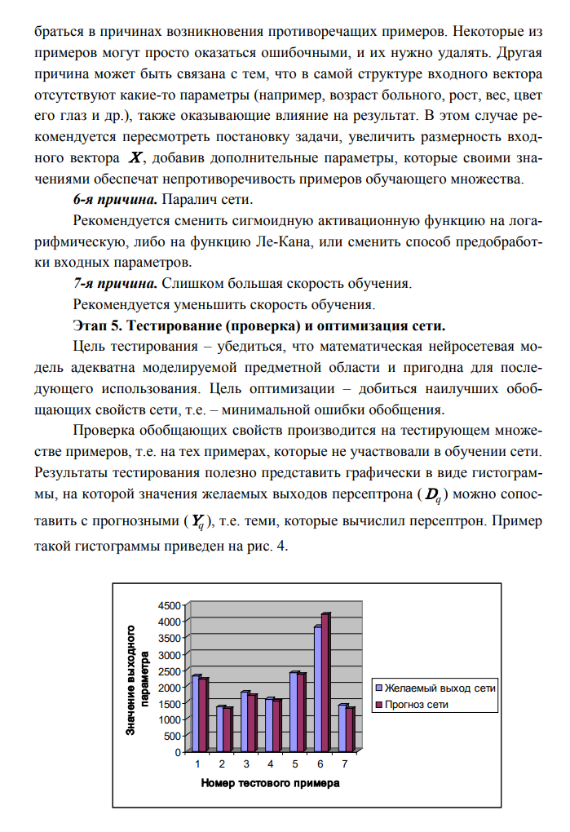

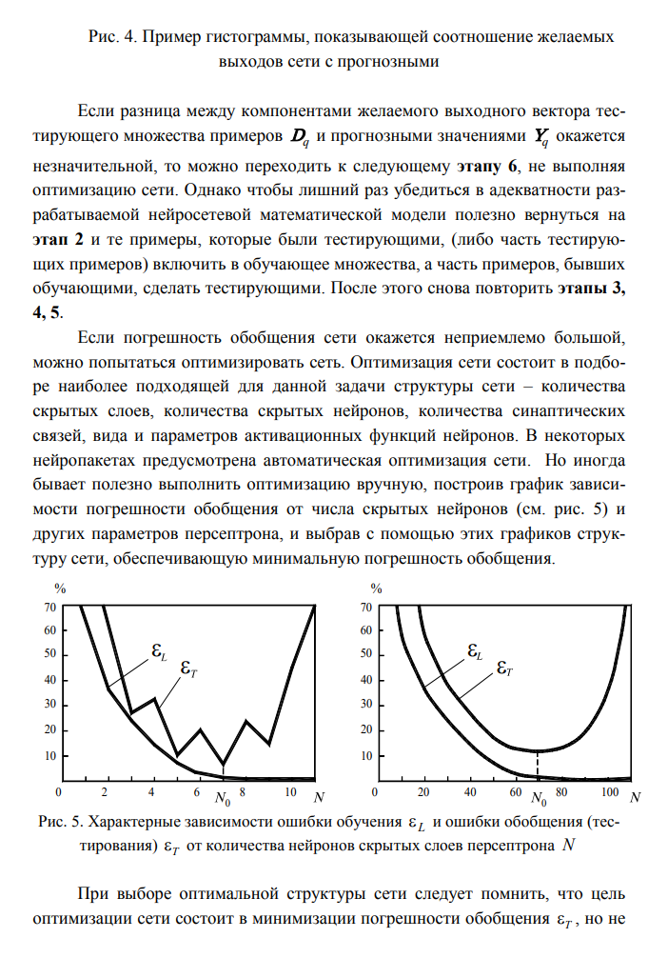

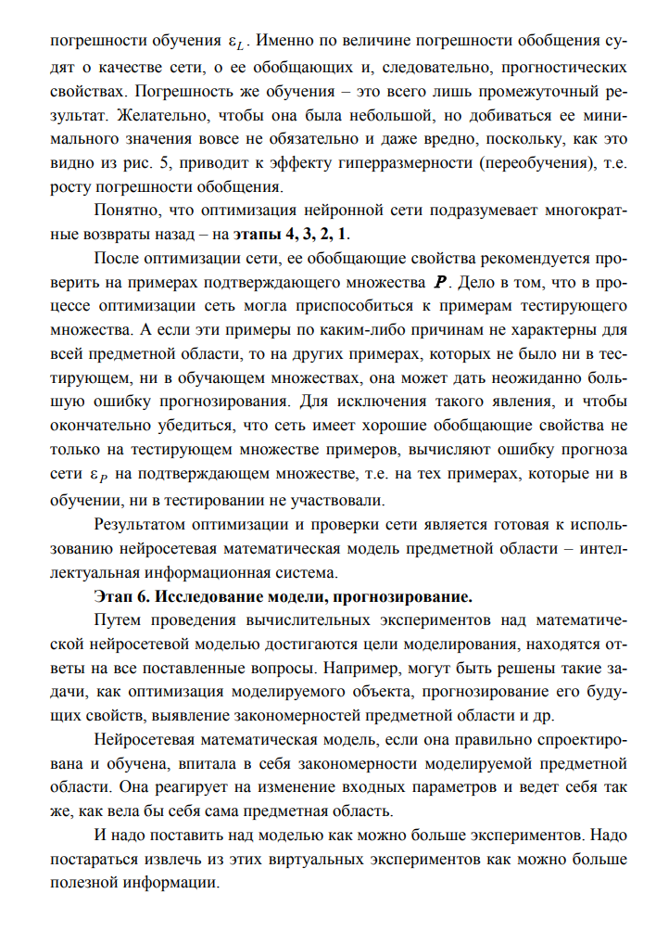

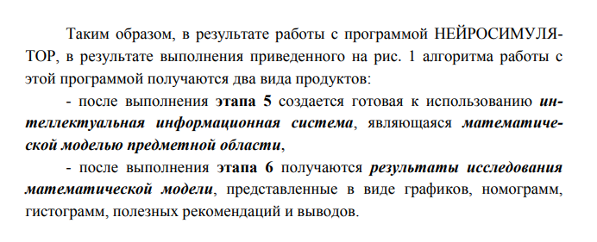

Первым делом нам нужно построить модель сели:

* Выбор топологии (число нейронов, связей и тд)
* Выбор функции активации
* Определение весов
* Обучение
* Определение обучающей выборки, тестовой выборки
* Подход к обучению
* Алгоритм обучения

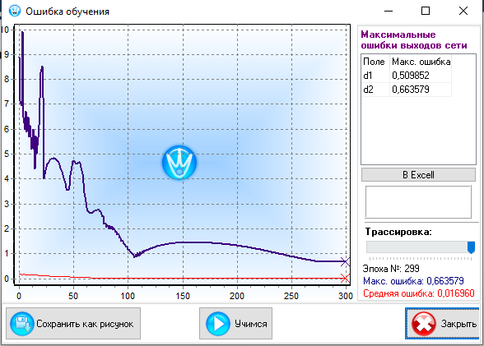

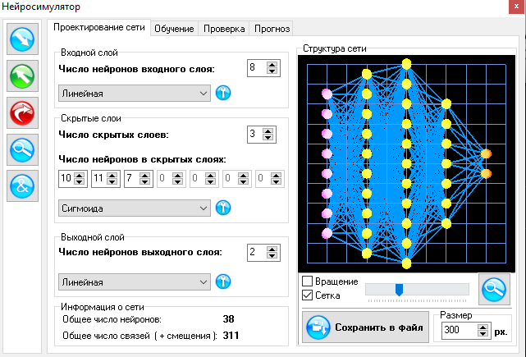

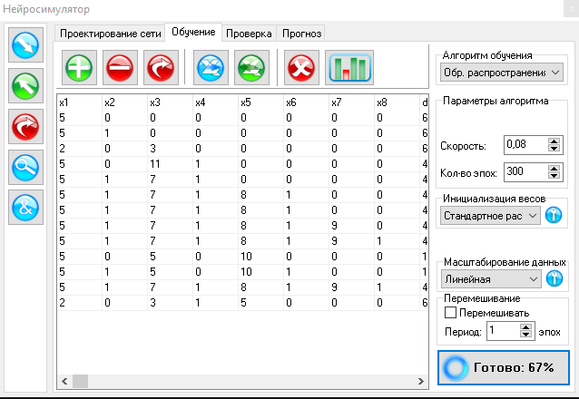

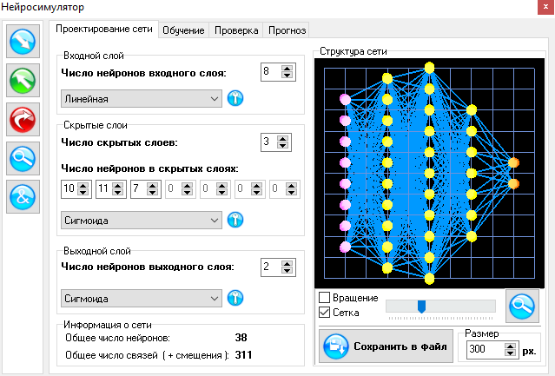

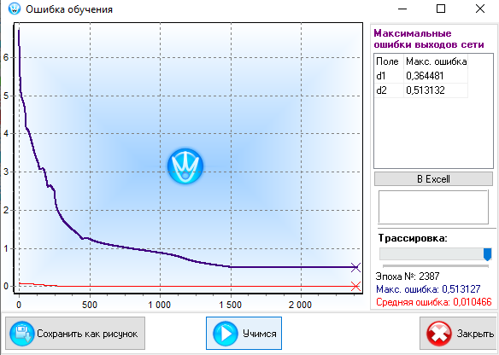

|  |  |  |  |  |  |  |  |  |  |
| --- | --- | --- | --- | --- | --- | --- | --- | --- | --- |
| x1 | x2 | x3 | x4 | x5 | x6 | x7 | x8 | d1 | d2 |
| 5 | 0 | 0 | 0 | 0 | 0 | 0 | 0 | 6 | 1 |
| 5 | 1 | 0 | 0 | 0 | 0 | 0 | 0 | 6 | 0 |
| 2 | 0 | 3 | 0 | 0 | 0 | 0 | 0 | 6 | 1 |
| 5 | 0 | 11 | 1 | 0 | 0 | 0 | 0 | 4 | 1 |
| 5 | 1 | 7 | 1 | 0 | 0 | 0 | 0 | 4 | 1 |
| 5 | 1 | 7 | 1 | 8 | 1 | 0 | 0 | 4 | 0 |
| 5 | 1 | 7 | 1 | 8 | 1 | 0 | 0 | 4 | 1 |
| 5 | 1 | 7 | 1 | 8 | 1 | 9 | 0 | 4 | 0 |
| 5 | 1 | 7 | 1 | 8 | 1 | 9 | 1 | 4 | 1 |
| 5 | 0 | 5 | 0 | 10 | 0 | 0 | 0 | 11 | 0 |
| 5 | 1 | 5 | 0 | 10 | 1 | 0 | 0 | 11 | 1 |
| 5 | 1 | 7 | 1 | 8 | 1 | 9 | 1 | 4 | 1 |
| 2 | 0 | 3 | 1 | 5 | 0 | 0 | 0 | 6 | 1 |
| есть | 1 |
| нет | 0 |
| ПК | 2 |
| ПР | 3 |
| В | 4 |
| ОС | 5 |
| ПСЖ | 6 |
| ОЗУ | 7 |
| ВК | 8 |
| ЦП | 9 |
| СЭ | 10 |
| СОС | 11 |
| пусто | 0 |

Проверим как работает нейронная сеть на обучающих данных

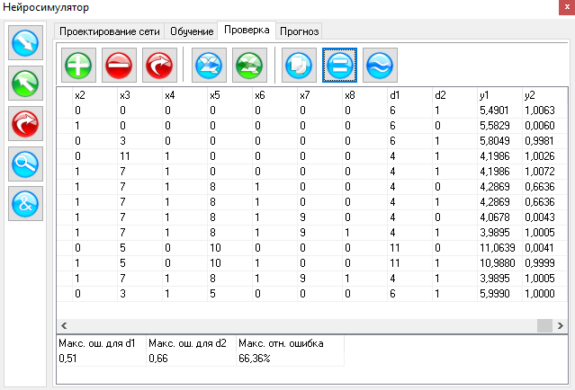

На обученных данных нейронная сеть показывает хорошие результаты

Проверим на новых данных как работает нейронная сеть

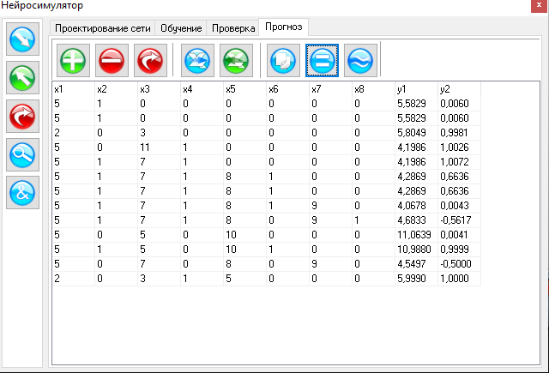Хоть и данные не сильно изменяли, но результат выходит достойный

**Вывод:** научились работать в нейростимуляторе, научили его на основе нами подготовленных данных определять и ставить диагноз компьютеру, для пользователя, на основе известных фактов.